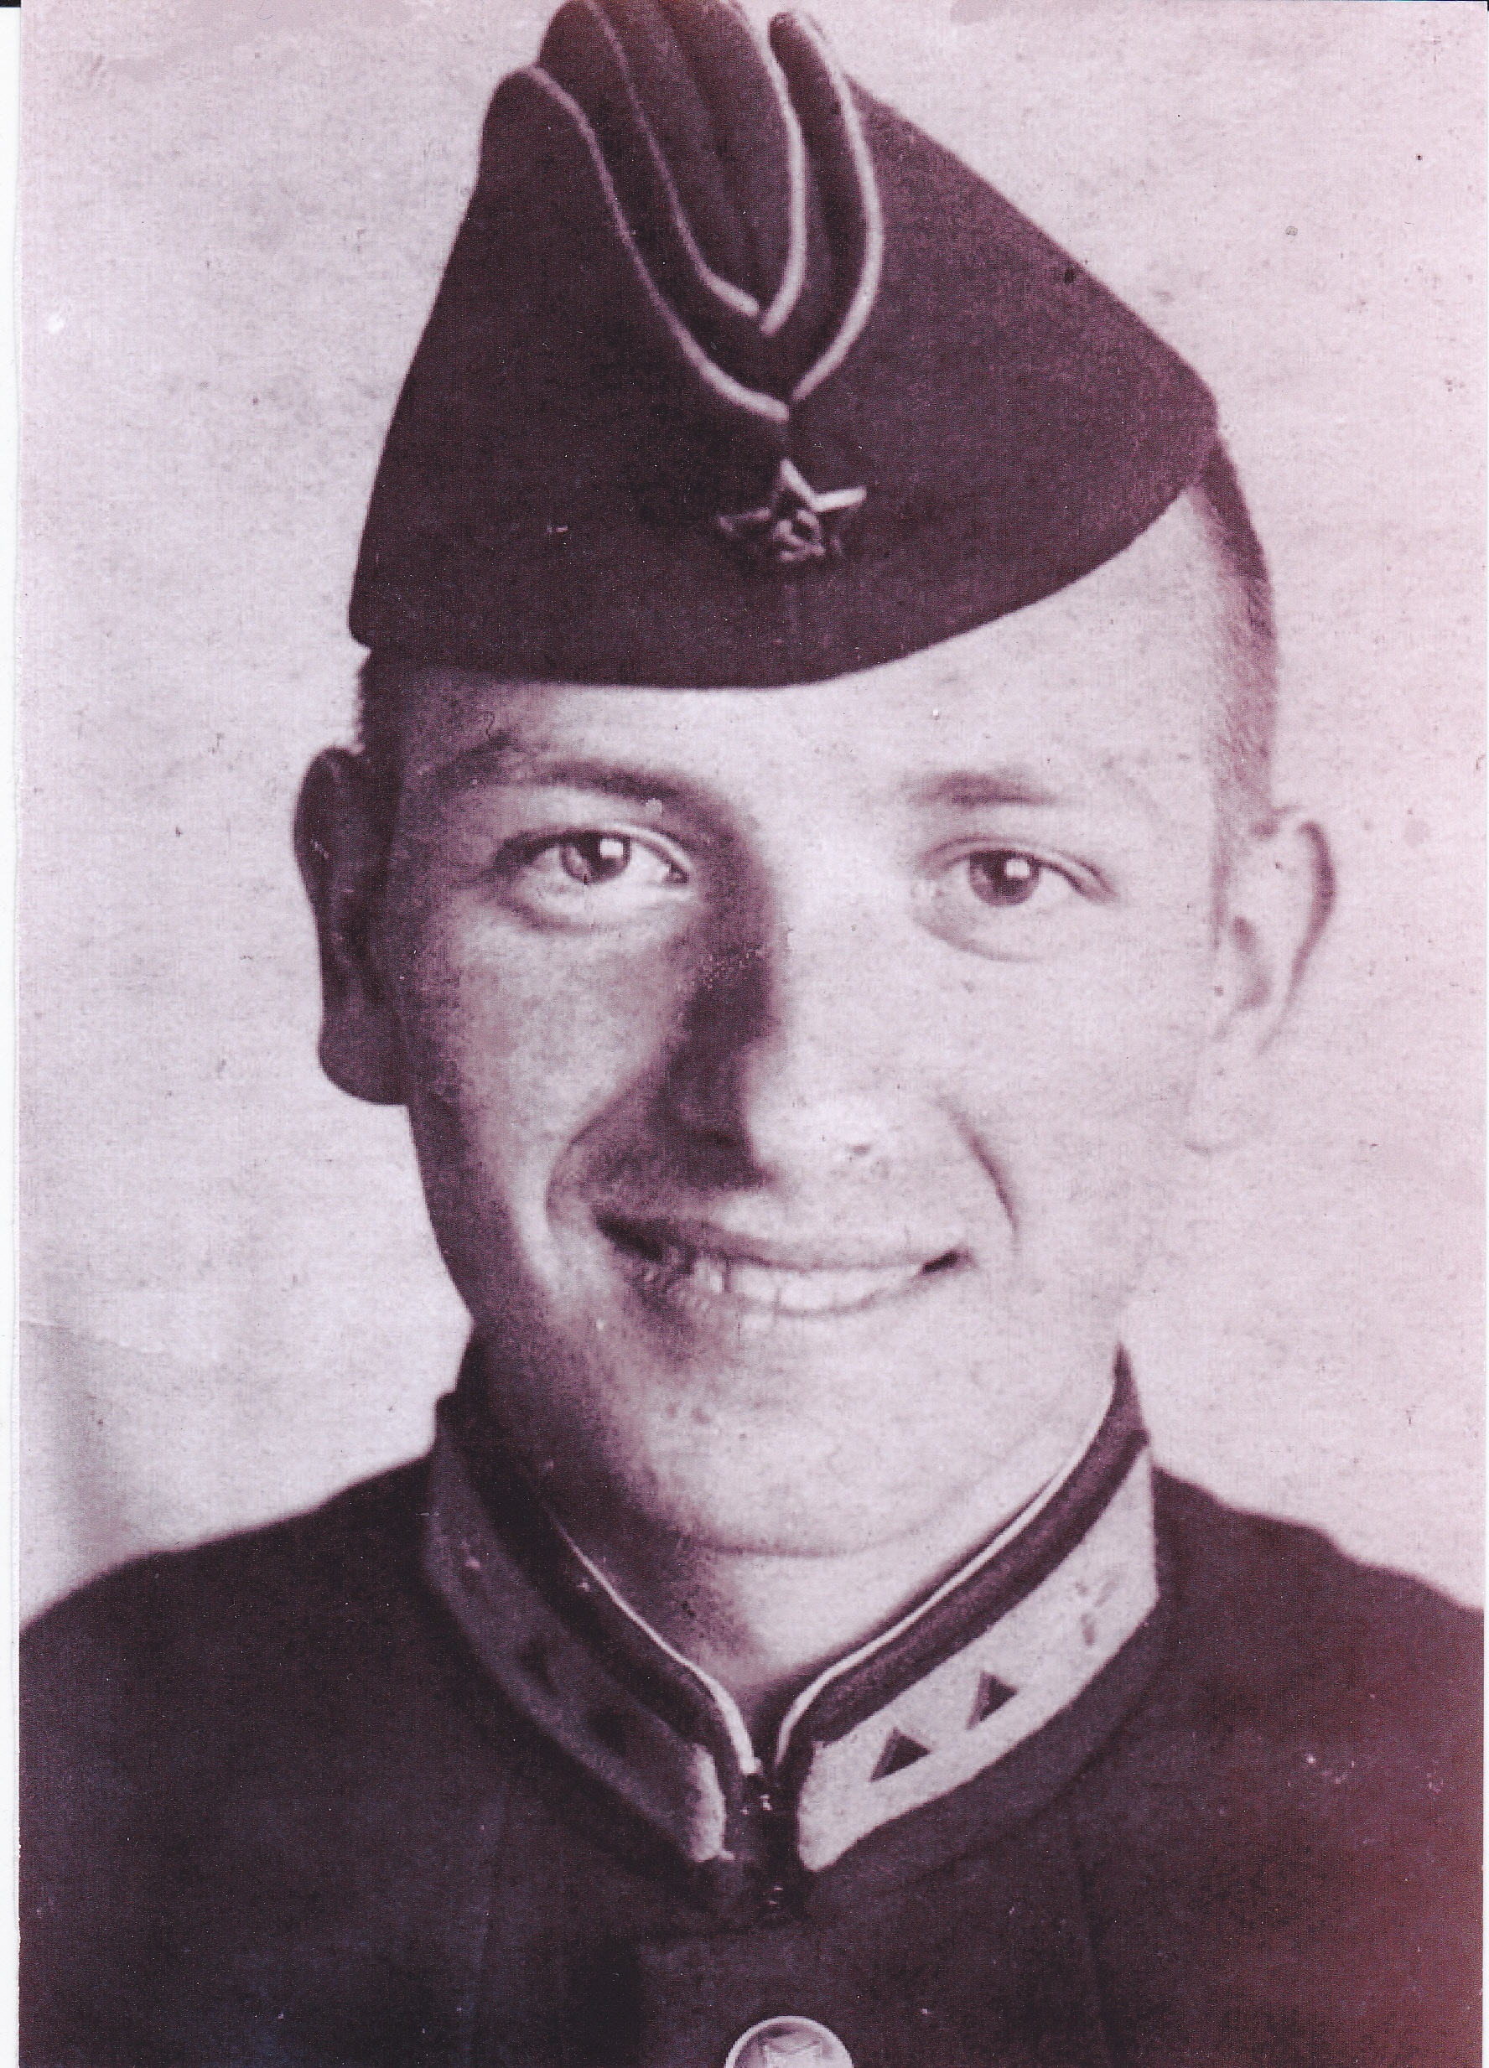 АНДРЕЕВ ВЛАДИМИР ВАСИЛЬЕВИЧ

В военно-патриотическом музее истории связи, радиотелевещания и радиоспорта Царицына-Сталинграда-Волгограда в зале легендарных радистов Сталинграда братьев Феофановых М.Ф. и В.Ф.(U4AA и UA4AA), есть экспозиция их друга довоенных и послевоенных лет радиолюбителя Андреева Владимира Васильевича, который родился 25 ноября 1924 года в Сталинграде.
Закончив в г.Сталинграде спец. школу ВВС №7 в 1942году, он выполнял на разных фронтах боевые задания, как и все его боевые друзья. Любовь к радио и изобретательству было его особым увлечением –хобби. Но, несмотря на это, после войны в 1948году он поступил в Сталинградский медицинский институт и в 1954 году закончил его с отличием и стал врачом, а параллельно занимался и в радиоклубе и в аэроклубе.

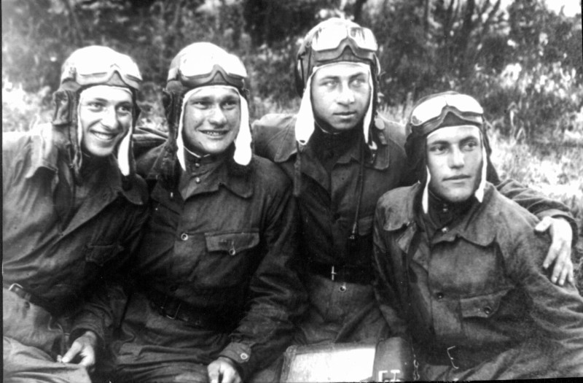

В 1949 году избирался председателем Совета Сталинградского радиоклуба. Его любимый, по тем временам очень даже неплохой, приёмник ПР-4-П долгие годы служил ему, а теперь экспонируется в музее вместе с радиостанцией «Урожай» и с самолётным шлемом, в котором ему приходилось вылетать на боевые задания.

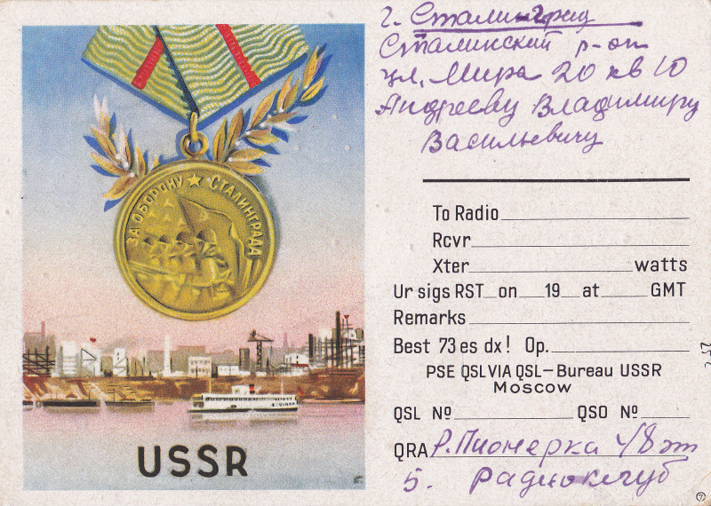

Здесь же его QSL-карточка и приглашение на общее собрание членов радиоклуба 26 декабря 1951 года. Всё это передал в музей его внук - Абрамов Пётр Юрьевич (UB4AAE ex:RA4APQ), который работает в настоящее время в медицинском институте, который заканчивал его дед Владимир, бабушка и мама.

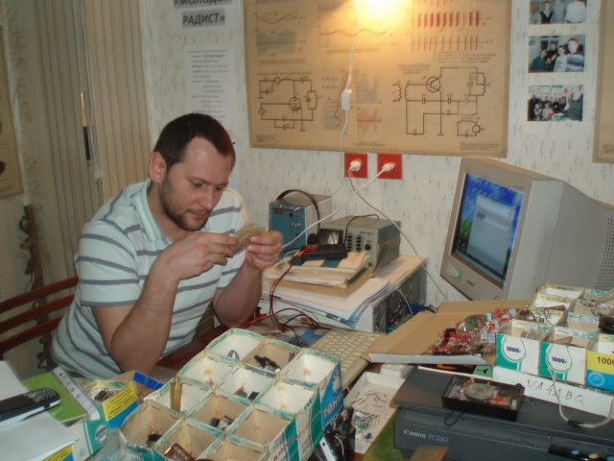

Прадед Петра Василий Афанасьевич Андреев воевал в Сталинграде – его отстаивал и его же отстраивал после войны, за что и получили они квартиру в центре города на первой восстановленной после войны улице Мира. Владимир Васильевич долгое время работал деканом педиатрического факультета мединститута. Выезжал в 1964-1966 г.г. работать в республику Монголия, где врачом лечил главу страны Цыдынбала, в 1974-1977г.г. работал в Алжире.

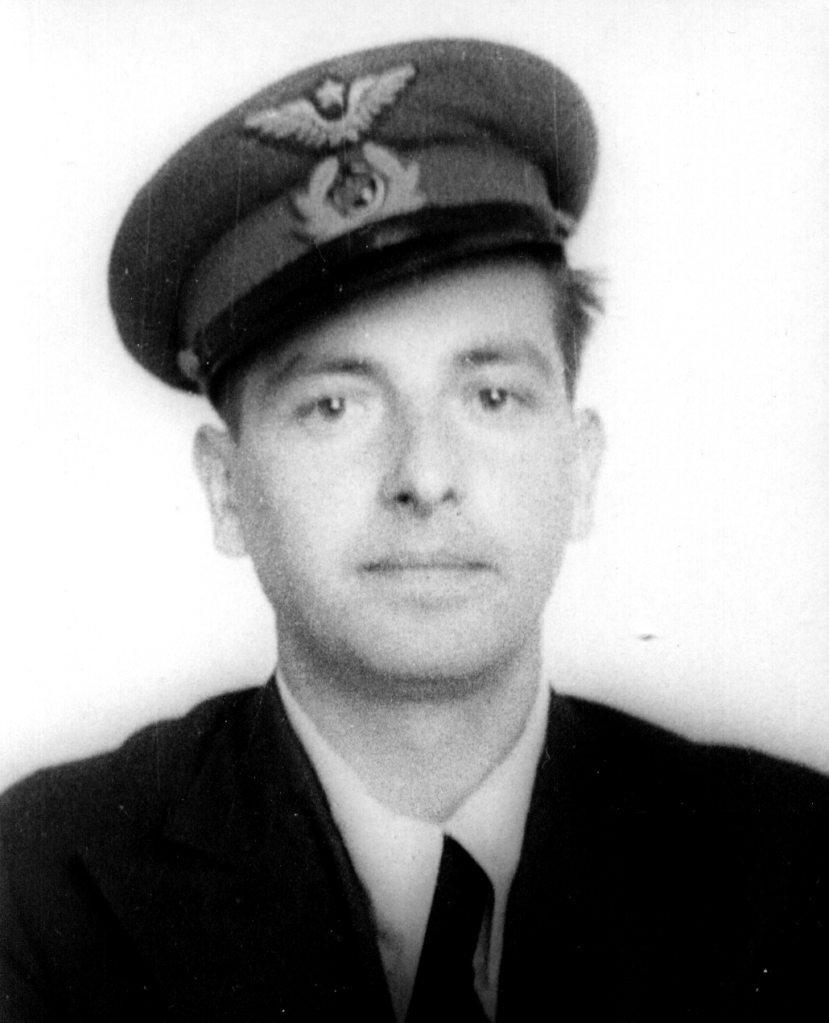

Увлечённый радио, рыбалкой, авиацией занимался наукой и изобретательством. Состоял в НТО (научно-техническое общество) Сталинграда-Волгограда. Умер в 1988 году.

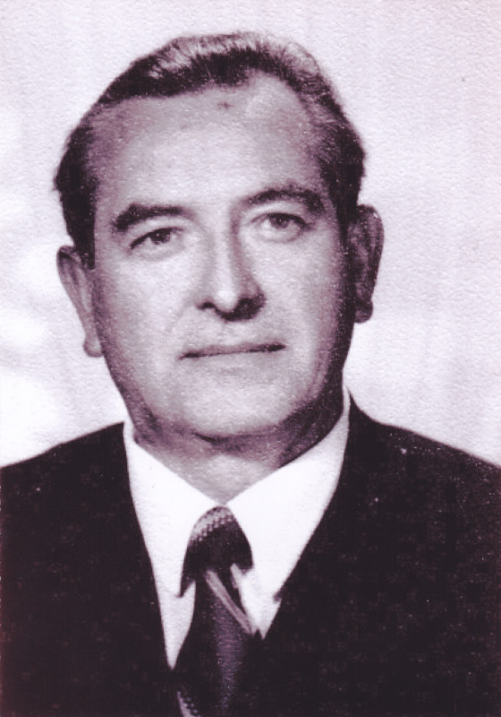

Его правнук Саша никогда не видел своего прадеда и тем боле прапрадеда Василия Афанасьевича, но в музее впервые столкнулся с вещами прадеда и даже послушал его связной приёмник ПР-4-П, который экспонируется в музее. Там же увидел впервые фото прадеда – молодого лётчика и фото гражданского врача-учёного.

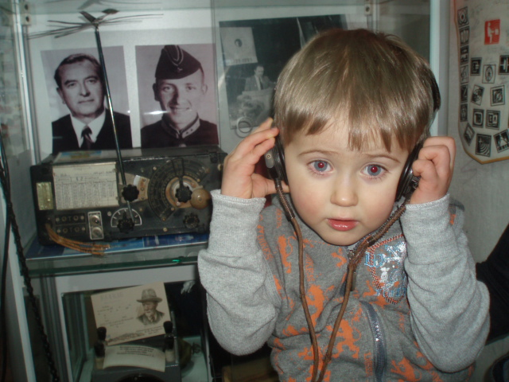

Возможно, Сашок станет тоже радиолюбителем, как и его отец Пётр и прадед Владимир. Время покажет…
Ведь не зря его отец Петр Абрамов является президентом радиоклуба «Колос» им. ГСС Я.Ф. Павлова и одним из активнейших его членов.

UA4AM Полтавец Валерий Васильевич.

